قالب سيناريو فيديوهات موشن جرافيك
رمز العنصر | DEMO_U01_Video_Rain
اسم المشروع | اختبار أدوات التصوير المرئي
اسم العنصر | فيديو موشن: كيف يتكوّن المطر؟
المصمم التعليمي | النظام
التاريخ | 2026-02-24

المشهد الأول: التبخُّر
شاشة توضيحية للمشهد | رسم توضيحي بتقنية SVG يُظهر الشمس تُسلّط أشعتها على سطح الماء، وفقاعات زرقاء تمثّل جزيئات البخار ترتفع تدريجياً نحو السماء. الخلفية تدرّج من الأزرق الداكن إلى الفاتح.  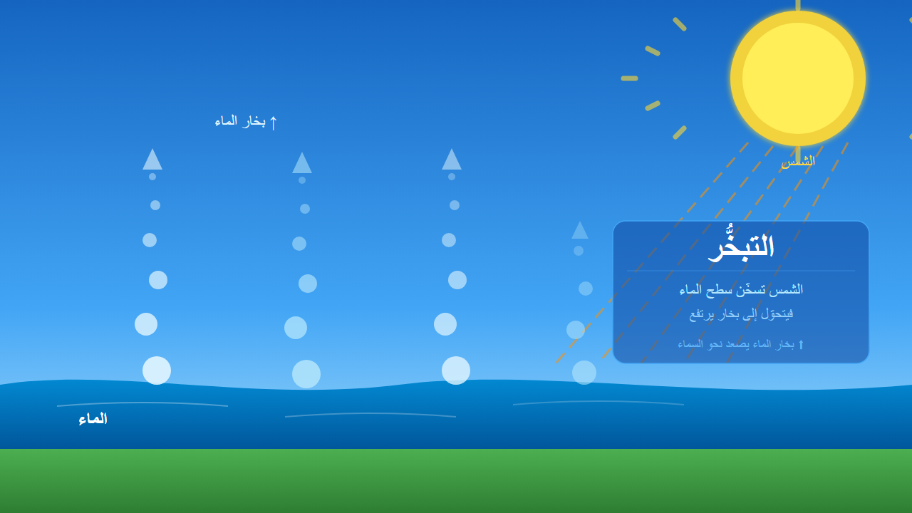
مؤثرات صوتية خاصة | موسيقى هادئة — أصوات طبيعة خفيفة
النص العلمي المقروء | النصوص التي تظهر في المشاهد | الوصف التفصيلي للمشهد والتزامن مع النص المقروء والصور | روابط الصور
تسخّن أشعة الشمس سطح الماء، فيتحوّل الماء إلى بخار خفيف يرتفع نحو السماء. | التبخُّر — تحوُّل الماء إلى بخار | تظهر الشمس في الزاوية العلوية اليمنى. خطوط متقطعة برتقالية تنزل من الشمس إلى سطح الماء. فقاعات زرقاء فاتحة تصعد في ثلاثة أعمدة متفاوتة الحجم. يظهر النص في إطار شبه شفاف. | SVG مُنشأ بالكود — تصوير مرئي بـ Playwright | الأداة: screenshot_gen.py

المشهد الثاني: التكاثُف
شاشة توضيحية للمشهد | شاشة توضيحية تحاكي بوابة رصد جوي علمية. واجهة داكنة تعرض لوحة إحصاءات (درجة الحرارة −5°م، ارتفاع 3200م، رطوبة 96%) وتصوراً مرئياً لمراحل تكوُّن السحاب من اليمين إلى اليسار.  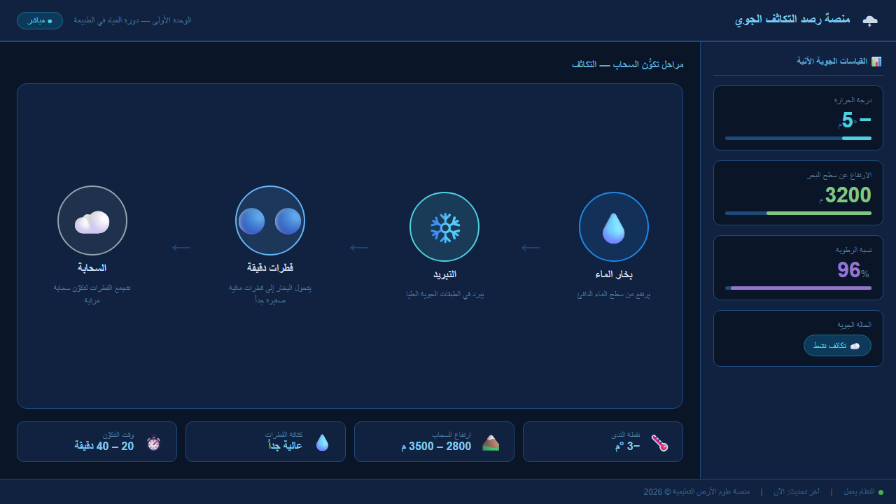
مؤثرات صوتية خاصة | صوت أمطار خفيفة في الخلفية
النص العلمي المقروء | النصوص التي تظهر في المشاهد | الوصف التفصيلي للمشهد والتزامن مع النص المقروء والصور | روابط الصور
عندما يرتفع البخار ويبرد في الطبقات العليا من الغلاف الجوي، يتكاثف ويتحوّل إلى قطرات صغيرة تكوّن السحب. | التكاثُف — تحوُّل البخار إلى قطرات وسحاب | تُعرض واجهة المنصة بالكامل. تضيء البطاقات الأربع (بخار → تبريد → قطرات → سحابة) بالتسلسل مع تقدّم الراوي. أرقام الإحصاءات تُحدَّث ببطء. | HTML + CSS — شاشة توضيحية مُصوَّرة بـ Playwright | الأداة: screenshot_gen.py

المشهد الثالث: التساقُط
شاشة توضيحية للمشهد | رسم توضيحي مُولَّد بالذكاء الاصطناعي: سحابة داكنة في الأعلى، وقطرات مطر زرقاء تتساقط على أرض خضراء مع تكوُّن بُرَك صغيرة. أسلوب رسومي هندسي بسيط.  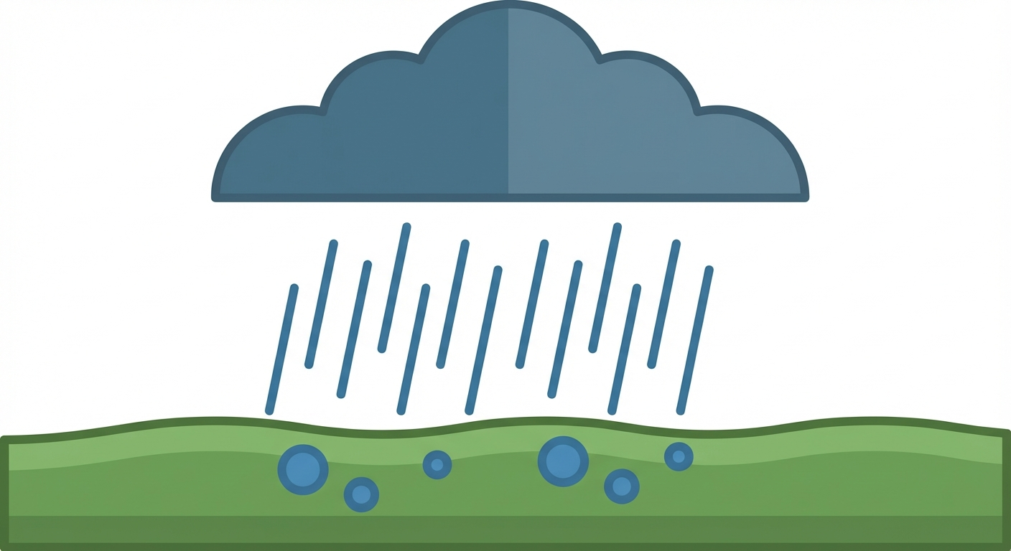
مؤثرات صوتية خاصة | صوت مطر واضح — قرع رعد بعيد
النص العلمي المقروء | النصوص التي تظهر في المشاهد | الوصف التفصيلي للمشهد والتزامن مع النص المقروء والصور | روابط الصور
تتراكم القطرات في السحابة حتى تثقل، فتتساقط على شكل مطر يعود ليُرطّب الأرض من جديد. | التساقُط — عودة الماء إلى الأرض | تتساقط قطرات الماء من السحابة وتضرب الأرض الخضراء وتتكوّن البُرَك. في النهاية تُعرض دورة المياه الكاملة كمخطط دائري. | صورة مُولَّدة بالذكاء الاصطناعي — Nano Banana Pro / Gemini 3 Pro

